**常州市新北区新桥街道中心幼儿园——新龙中一班**

**2023.12.18**

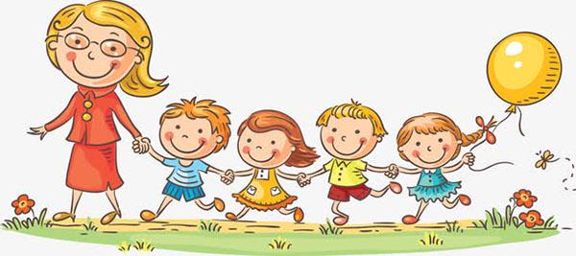

**第一篇章**

**来 园 篇**

今日来园幼儿27人，3人请假。

|  |  |  |
| --- | --- | --- |
| **C:/Users/Administrator/Desktop/新建文件夹 (2)/IMG_1290.JPGIMG_1290** | **C:/Users/Administrator/Desktop/新建文件夹 (2)/IMG_1291.JPGIMG_1291** | **C:/Users/Administrator/Desktop/新建文件夹 (2)/IMG_1292.JPGIMG_1292** |

**★第二篇章**

** 集 体 活 动 篇 **

这是一首短小简炼、琅琅上口的儿歌，通过富有动感的语言向幼儿展现了一幅大自然中动植物互相依存的快乐景象。其中仿编部分是为了让幼儿在熟悉诗歌的基础上，把朋友间因友爱而产生的快乐广为传诵，从而营造“快乐陶陶”的氛围。

我班幼儿的口语表达能力有了较大的提高。他们能够大胆而清晰地表达自己的想法。但在日常的交流中，基本上师生间的对话都是顺应逻辑的，有什么样问题提出就有什么样的答案回应。

|  |  |  |
| --- | --- | --- |
| **C:/Users/Administrator/Desktop/新建文件夹 (2)/IMG_1299.JPGIMG_1299** | **C:/Users/Administrator/Desktop/新建文件夹 (2)/IMG_1300.JPGIMG_1300** | **C:/Users/Administrator/Desktop/新建文件夹 (2)/IMG_1301.JPGIMG_1301** |
| **C:/Users/Administrator/Desktop/新建文件夹 (2)/IMG_1302.JPGIMG_1302** | **C:/Users/Administrator/Desktop/新建文件夹 (2)/IMG_1303.JPGIMG_1303** | **C:/Users/Administrator/Desktop/新建文件夹 (2)/IMG_1305.JPGIMG_1305** |

**附：儿歌 《大树和小鸟》**

大树高高，住着小鸟。

小鸟叫叫，大树笑笑。

大树摇摇，小鸟跳跳。

大树小鸟，快乐陶陶。

**★第三篇章**

** 区域活动 篇 **

|  |  |  |
| --- | --- | --- |
| **C:/Users/Administrator/Desktop/新建文件夹 (2)/IMG_1293.JPGIMG_1293** | **C:/Users/Administrator/Desktop/新建文件夹 (2)/IMG_1294.JPGIMG_1294** | **C:/Users/Administrator/Desktop/新建文件夹 (2)/IMG_1295.JPGIMG_1295** |
| **C:/Users/Administrator/Desktop/新建文件夹 (2)/IMG_1296.JPGIMG_1296** | **C:/Users/Administrator/Desktop/新建文件夹 (2)/IMG_1297.JPGIMG_1297** | **C:/Users/Administrator/Desktop/新建文件夹 (2)/IMG_1298.JPGIMG_1298** |

**★第四篇章**

** 午 餐  篇 **

1.午餐情况

今天午饭吃的是南瓜饭、肉末蒸蛋、茭白豆干炒青椒。其中**高远，李成蹊，李天佑，邵锦宸，丁昕辰，朱宇乐，张熙隽、李沐荞，彭钰韩，蒋清竹，蔡梦恬，祁文晞，李承锴，尹乐岩，林伯筱，陈沐清，朱睿，陈博宣，卢乐琪，陆乐珺，孙屹然，蒋荣朔，王子航，裴家骏**饭菜全部自主吃完了，很棒哦。

**邱宇淏、唐梦萱、万明玥**剩了些饭菜。

2.午睡情况

今天所有小朋友都自主入睡。

**★第五篇章**

** 室内 活 动 篇 **

|  |  |  |
| --- | --- | --- |
| **C:/Users/Administrator/Desktop/IMG_1314.JPGIMG_1314** | **C:/Users/Administrator/Desktop/IMG_1315.JPGIMG_1315** | **C:/Users/Administrator/Desktop/IMG_1316.JPGIMG_1316** |

**★第六篇章**

** 家 园 联 系 篇 **

1. 因雨雪天气，延时班暂停，请于3:36准时接送幼儿，路上注意安全~